T ÀN TỐ T ẾT YẾU QUYẾT ĐỊN C ẤT L ỢNG XÉT NG Ệ

TÓ TẮT
Trần ữu Tâm

Trong tất cả các hoạt động nghiên cứu khoa học, sản xuất sản phẩm, cung cấp dịch vụ,... đều yêu cầu kết quả đầu ra đạt chất lượng. Riêng lĩnh vực xét nghiệm, yêu cầu chất lượng là vô cùng quan trọng, những phòng xét nghiệm khi thực hiện nghiêm túc những nguyên tắc đảm bảo và kiểm soát chất lượng sẽ mang lại cho bệnh nhân các kết quả tối ưu, tiết kiệm chi phí không chỉ của riêng bệnh nhân mà còn của xã hội, đặc biệt có những chi phí không thể tính toán bằng tiền, đó là sinh mạng hoặc sức khỏe của người bệnh.

Muốn đạt và duy trì chất lượng xét nghiệm thì cần phải tiến hành các hoạt động quản lý chất lượng, trong đó việc quan tâm đúng mức, phát huy các thành tố cần thiết sẽ quyết định sự thành công. Vì vậy, các tổ chức quốc tế hàng đầu như Tổ chức Y tế Thế giới (WHO), Trung tâm Phòng chống Dịch bệnh Hoa Kỳ (CDC), Viện Tiêu chuẩn Lâm sàng và Phòng xét nghiệm Hoa Kỳ (CLSI), Tổ chức Chất lượng quốc tế (ISO),... đã đề xuất 12 thành tố thiết yếu cần quan tâm nhằm đảm bảo chất lượng xét nghiệm y học.

SUMMARY

In scientific researches, supplying products, services,...the quality is always required in the out put. Particular in medical diagnosis, quality is very important, the laboratories who do the requirements in quality assurance and quality control seriously will supply the good results, that save much cost not only from the patients, but also from the community, especially, there is invaluable cost such as life or health of patients.

To get and keep the quality in medical diagnosis, we need to do the quality management, in that case, enough concerning and expanding essential elements is the key of achievement. Therefore, the international reputation organizations such as World Health Organization (WHO), Center for Disease Control and Prevention (CDC), Clinical and Laboratory Standards Institute (CLSI), International Standard Organization (ISO),...suggested twelve essential elements need to be concerned to assure quality in medical diagnosis.

1. C ẤT L ỢNG VÀ QUẢN LÝ C ẤT L ỢNG

1.1. Chất lượng

Chất lượng là một khái niệm tương đối trừu tượng, đã có rất nhiều ý kiến khác nhau và tranh cãi như thế nào là chất lượng, một sản phẩm hoặc dịch vụ như vậy đã chất lượng chưa,... Để làm rõ về phạm trù chất lượng, đã có nhiều khái niệm được đưa ra từ các chuyên gia như Joseph Juran, D. Crosby, W. Edward Deming,... và tổ chức quốc tế như Tổ chức Tiêu chuẩn quốc tế (ISO), Tổ chức Y tế Thế giới (WHO).

() TS.Trần Hữu Tâm – Giám đốc Trung tâm Kiểm chuẩn Xét nghiệm TP.HCM
Mặc dù có rất nhiều khái niệm khác nhau về chất lượng, nhưng tựu trung lại thì chất lượng là mục tiêu mà người cung cấp sản phẩm hoặc dịch vụ mong muốn tạo ra để đáp ứng và làm hài lòng người sử dụng hay khách hàng.

Từ đó, chất lượng có thể được định nghĩa ngắn gọn hơn (Crosby, P. B. - 1996): “chất lượng là sự đáp ứng nhu cầu người sử dụng”. Như vậy, nếu một kết quả xét nghiệm không đáp ứng được nhu cầu bác sĩ, người bệnh (về thời gian, độ tin cậy,...) thì bị xem là sản phẩm kém chất lượng, cho dù nó được tạo ra từ một phòng xét nghiệm với nhiều trang thiết bị hiện đại, có nhiều chuyên gia hàng đầu.

Tuy nhiên, khi đề cập đến chất lượng, không thể bỏ qua các yếu tố tương tác góp phần quan trọng đối với chất lượng như chuyên môn, giá cả, thời gian thực hiện. Vì vậy, cần đánh giá và quyết định phân bổ nguồn lực cho các yếu tố này hợp lý, từ đó sẽ tạo ra chất lượng tương xứng, tránh tình trạng lệch pha như chỉ tập trung cho một yếu tố (ví dụ chỉ quan tâm giá cao) thì sẽ ảnh hưởng đến sự thỏa mãn của khách hàng, đồng nghĩa với giảm chất lượng.

Chuyên môn

Chất lượng

Thời gian Giá cả

ình 1. Các yếu tố góp phần quan trọng đối với chất lượng

Cần phân biệt giữa chất lượng và cấp chất lượng. Cấp chất lượng là “chủng loại hoặc thứ hạng của các yêu cầu chất lượng khác nhau đối với sản phẩm, dịch vụ hay hệ thống có cùng chức năng”. Ví dụ, để đánh giá chất lượng bệnh viện, trong Quyết định
4858/QĐ-BYT ngày 03/12/2013, Bộ Y tế quy định có năm mức chất lượng bệnh viện, như vậy mức 1 hoặc mức 5 là cấp chất lượng bệnh viện.

1.2. Quản lý chất lượng

Chất lượng được hình thành từ việc tác động của hàng loạt các yếu tố liên quan chặt chẽ với nhau trong quá trình tạo ra sản phẩm hoặc dịch vụ, muốn đạt được chất lượng mong muốn phải quản lý thật tốt và đúng đắn các yếu tố này.

Quản lý chất lượng (Quality management – QM): theo tiêu chuẩn ISO 9000:2005 (TCVN ISO 9000:2007), định nghĩa về quản lý chất lượng: “các hoạt động có phối hợp để định hướng và kiểm soát một tổ chức về chất lượng”, được thực hiện bằng các biện pháp như đảm bảo chất lượng, kiểm soát chất lượng, cải tiến chất lượng. Trong đó:

– Đảm bảo chất lượng (Quality assurance – QA): là một phần của quản lý chất lượng, tập trung vào việc cung cấp niềm tin cho khách hàng rằng các yêu cầu chất lượng sẽ được thực hiện. Một cách tổng quát, đảm bảo chất lượng giúp giảm hay ngăn ngừa những vấn đề chưa đạt yêu cầu.
– Kiểm soát chất lượng (Quality control – QC): là một phần của đảm bảo chất lượng, tập trung vào việc thực hiện các yêu cầu chất lượng.

– Cải tiến chất lượng (Continual improvement): Để hoạt động quản lý chất lượng có hiệu quả, cần nghiên cứu xem xét mối tương quan và tác động của các yếu tố trong một quá trình, mục đích là yêu cầu đầu vào (ví dụ yêu cầu làm xét nghiệm) sẽ được tổ chức tiếp nhận và xử lý để sản phẩm đầu ra (kết quả xét nghiệm) đạt chất lượng, thỏa mãn yêu cầu của khách hàng (người bệnh).

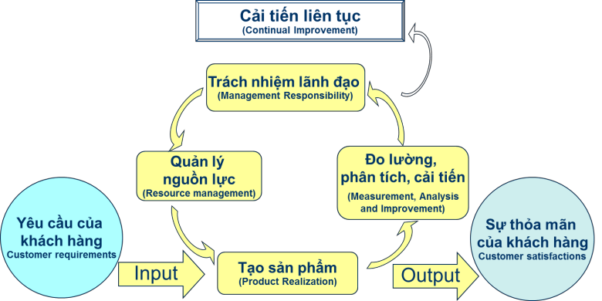

ình 2. Mô hình của hệ thống quản lý chất lượng dựa trên quá trình

Thông qua việc đo lường, phân tích,...sẽ có những đề xuất cải tiến nhằm giúp cho sản phẩm tạo ra ngày càng đạt chất lượng cao hơn và thỏa mãn nhu cầu của khách hàng hơn. Vì vậy, cải tiến chất lượng là một phần quan trọng khi thực hiện chất lượng.

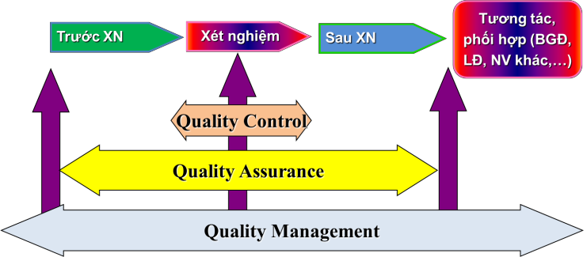

ình 3. Phạm vi ảnh hưởng của QC, QA và QM trong xét nghiệm

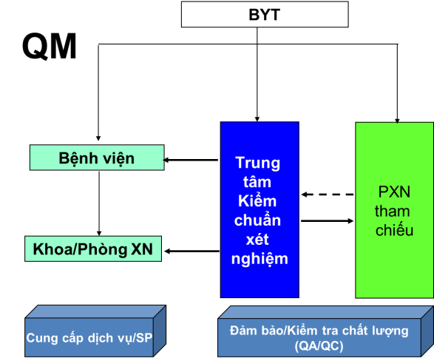

ình 4. Tổ chức hệ thống quản lý chất lượng xét nghiệm tại Việt Nam theo Bộ Y tế
2. CÁC T ÀN TỐ T G VÀ QUYẾT ĐỊN C ẤT L ỢNG

Đối với những tiêu chuẩn quốc tế (ví dụ tiêu chuẩn ISO) áp dụng cho các lĩnh vực đặc thù (ví dụ ISO 15189 áp dụng cho phòng xét nghiệm y khoa,...), sẽ có các yêu cầu chất lượng tương ứng cho từng lĩnh vực mà tiêu chuẩn hướng đến. Tuy nhiên, tất cả các yêu cầu này đều xoay quanh và tập trung vào việc thực hiện tốt 12 thành tố tham gia và quyết định chất lượng của sản phẩm hay dịch vụ, đây cũng là nội dung mà Tổ chức Y tế Thế giới (WHO), Trung tâm Phòng chống Dịch bệnh Hoa Kỳ (CDC), Viện Tiêu chuẩn Lâm sàng và Phòng xét nghiệm Hoa Kỳ (CLSI),... đã khuyến cáo cần quan tâm nhằm đảm bảo chất lượng xét nghiệm y học. Mười hai thành tố này sẽ tạo thành một mạng lưới, tương tác qua lại với nhau để tạo nên chất lượng. Cụ thể bao gồm:

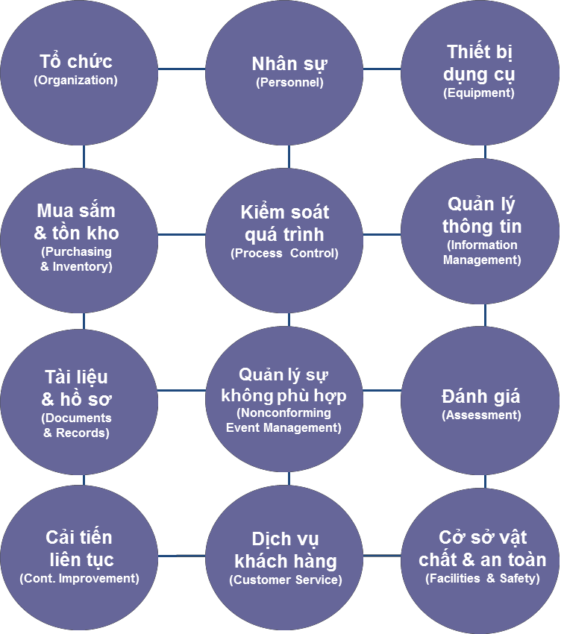

ình 5. Mười hai thành tố tham gia và quyết định chất lượng xét nghiệm

2.1. Tổ chức

Trong một đơn vị (cơ sở y tế, phòng xét nghiệm), nếu làm tốt công tác tổ chức thì bộ máy sẽ hoạt động hiệu quả, đạt năng suất cao. Để công tác tổ chức đạt chất lượng, cần quan tâm đến các yếu tố cụ thể như sơ đồ tổ chức, vai trò của người lãnh đạo,...

– Sơ đồ tổ chức cho thấy cấu trúc của một tổ chức và các mối quan hệ, quyền hạn, trách nhiệm, thứ bậc tương đối của các bộ phận hoặc nhân sự ứng với vị trí công việc. Sơ đồ tổ chức rất hữu dụng trong các trường hợp sau:

+ Truyền đạt thông tin về tổ chức và hướng d n;

+ Phân tích trách nhiệm công việc, hoạch định nguồn nhân lực;

+ Hoạch định cho từng bộ phận hoặc nhóm công việc;

– Vai trò của người lãnh đạo: người lãnh đạo cũng là người quyết định các chính sách chất lượng thuộc đơn vị hoặc khoa phòng mình quản lý. Vì vậy, cần có sự xem xét
của lãnh đạo trong yêu cầu quản lý chất lượng.
– Tổ chức hệ thống quản lý chất lượng: nhằm mục đích có thể giám sát được chất lượng, quản lý được các tài liệu, hồ sơ, triển khai được hiệu quả công tác tự kiểm tra, đánh giá được sự hài lòng của khách hàng,...

2.2. Nhân sự

Không như các thiết bị, cơ sở vật chất, thành tố nhân sự rất đặc biệt, khó kiểm soát nếu không có ý thức tự giác, thành tố này tham gia với tính chất quyết định đối với chất lượng. Vì vậy cần:

– Có kế hoạch về chính sách nhân sự, bản mô tả công việc xác định trình độ chuyên môn và nhiệm vụ của từng nhân sự.

– Cung cấp đủ nhân sự cho nhu cầu công việc và nhân sự phải được trang bị đủ nguồn lực (trang thiết bị, dụng cụ,...) để thực hiện công việc theo yêu cầu.

– Nhân sự phải được đào tạo phù hợp chuyên môn, phải được tập huấn, đào tạo về quản lý chất lượng đối với công việc đang đảm nhiệm.

– Đào tạo về phòng ngừa và ngăn chặn các sự cố hoặc tai nạn, rủi ro nghề nghiệp.

2.3. Thiết bị dụng cụ

Những thiết bị chuyên môn, dụng cụ phục vụ cho công tác xét nghiệm cần phải đảm bảo đủ nhu cầu sử dụng và được hiệu chuẩn, kiểm tra chất lượng định kỳ.

– Thiết bị, dụng cụ phải đáp ứng được tính năng yêu cầu trong chuyên môn. Phải được bảo quản trong môi trường an toàn.

– Phải có danh mục, quy trình vận hành thiết bị hoặc dụng cụ.

– Đảm bảo chỉ những người có trách nhiệm mới được sử dụng, vận hành thiết bị.

– Có biện pháp kiểm soát, ngăn chặn sự lây nhiễm từ thiết bị, dụng cụ đến người sử dụng hoặc người tiếp xúc (ví dụ: máy xét nghiệm, kính hiển vi, điện thoại bàn,...).

2.4. Mua sắm và tồn kho

Sản phẩm phục vụ cho công tác y tế như máy móc, hóa chất, vật tư, thuốc,... góp phần tạo nên chất lượng trong chẩn đoán, điều trị. Vì vậy, việc tồn kho và bảo quản các sản phẩm này cũng góp phần rất lớn vào chất lượng.

– Phải đảm bảo sản phẩm (máy móc, trang thiết bị, hóa chất, thuốc,...) mua vào phù hợp với các yêu cầu đã quy định.

– Thiết lập phương thức và mức độ kiểm soát đơn vị cung cấp, sản phẩm mua vào.

– Xây dựng định mức và kế hoạch tồn kho (hóa chất, vật tư,...) phù hợp, đảm bảo nhu cầu sử dụng, không thiếu hụt. Tuy nhiên, không nên tồn kho quá nhiều vì sẽ làm tăng chi phí bảo quản, hư hỏng, giảm chất lượng hoặc hết hạn sử dụng.

2.5. i m so t qu trình

Yêu cầu đầu vào (xét nghiệm) sẽ trãi qua quá trình gồm ba giai đoạn (trước xét nghiệm
→ xét nghiệm → sau xét nghiệm), để cho ra sản phẩm cuối cùng (kết quả tin cậy).

Như vậy, để có được sản phẩm cuối cùng đạt chất lượng thì các khâu trong quá trình phải được kiểm soát, nhằm đảm bảo quá trình được vận hành đúng yêu cầu chất lượng đã đặt ra. Để kiểm soát quá trình, nhất thiết phải thực hiện các nội dung sau:
– Xác định các mục tiêu chất lượng và yêu cầu chất lượng đối với từng xét nghiệm
cung cấp cho người bệnh để xây dựng quá trình.

– Thiết lập từng quy trình chi tiết tham gia vào quá trình để tạo ra sản phẩm cuối cùng
(VD: quy trình khám và chỉ định xét nghiệm, quy trình lấy m u, quy trình ly tâm,...).

2.6. Quản lý th ng tin

Việc quản lý thông tin không chỉ giới hạn ở công tác lưu trữ, mà còn bao gồm việc chia s , tổng hợp và truy cứu thông tin bệnh nhân khi cần. Đồng thời, đây cũng là cơ sở pháp lý phục vụ cho việc đánh giá, kết luận của cơ quan chức năng khi xảy ra sự cố.

Vì vậy, quản lý thông tin tốt sẽ giúp cho công tác chẩn đoán, điều trị được hiệu quả, đảm bảo sự quyết định của bác sĩ tối ưu, cũng như bảo vệ họ trước các tai nạn nghề nghiệp trong y khoa.

2.7. Tài li u – hồ s

Tài liệu và hồ sơ là bằng chứng kh ng định sản phẩm đã được thực hiện và kiểm soát chất lượng. Trong hệ thống quản lý chất lượng, các tài liệu, hồ sơ được phân thành ba
cấp độ cơ bản, bao gồm:

– Tài liệu cấp 1 – Sổ tay chất lượng: Sổ tay chất lượng là cốt lõi của hệ thống quản lý chất lượng, tuyên bố chính sách và phạm vi hoạt động của tổ chức đáp ứng các yêu cầu chất lượng (ví dụ như yêu cầu của tiêu chuẩn ISO 15189, ISO 9001, GLP,…), mô tả cách thức tổ chức duy trì sự phù hợp và sự tương tác giữa các quá trình;

– Tài liệu cấp – c quy tr nh thao t c chu n và hư ng d n c ng việc: Các quy trình thao tác chuẩn (SOP) và hướng d n công việc (work instruction) mô tả các quá trình hoạt động của tổ chức được kiểm soát thông qua các quy trình như thế nào, thực hiện bởi ai - thực hiện ở đâu - thực hiện khi nào. Quy trình được phân cấp cao hơn hướng d n công việc vì hướng d n công việc có tính chuyên biệt hơn;

– Tài liệu cấp 3 – c biểu m u, hồ sơ: Các biểu m u, hồ sơ là tài liệu được sử dụng để ghi lại các hoạt động được quy định trong quy trình, đây là bằng chứng cho các hoạt động hoặc quy trình đã thực hiện và sự phù hợp của hệ thống quản lý chất lượng với các yêu cầu chất lượng.

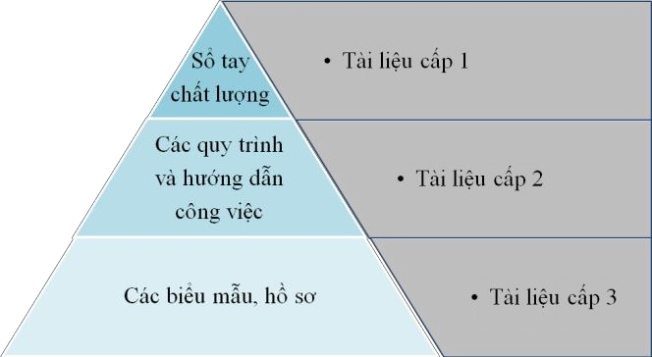

ình 6. Cấp độ tài liệu và hồ sơ trong hệ thống quản lý chất lượng

2.8. Quản lý sự kh ng ph hợp

Trong quan điểm quản lý chất lượng, một hệ thống cho dù hoàn hảo đến đâu thì cũng sẽ tiềm ẩn l i (sự không phù hợp), việc ghi nhận sự không phù hợp là cơ hội tốt nhất để
khắc phục và hoàn chỉnh hệ thống. Vì vậy, cần phải xây dựng văn hóa và cách thức để tất cả nhân viên có thể báo cáo sự không phù hợp:

– Không dùy trì “văn hóa đ l i”, vì như vậy thì mọi người sẽ che dấu tất cả l i và sự không phù hợp của hệ thống. Thay vào đó nên sử dụng hình thức khen nếu nhân viên có sáng kiến hoặc giải pháp xử lý và dự phòng l i thay vì phạt khi có l i.

– Tìm hiểu và xác định tất cả nguyên nhân gây ra sự không phù hợp. Đề ra hành động khắc phục l i và sự không phù hợp.

– Xây dựng phương thức để quản lý, tránh tái diễn l i và sự không phù hợp.

2. . Đ nh gi

Hệ thống quản lý chất lượng có nhiệm vụ dự phòng các l i hoặc sự không phù hợp, không đợi đến khi nó xảy ra rồi mới tiến hành khắc phục, vì vậy cần phải thực hiện việc đánh giá để phát hiện các l i và sự không phù hợp tiềm ẩn.

– Triển khai các quá trình theo dõi, đo lường, phân tích nhằm chứng tỏ sự phù hợp của sản phẩm đối với các yêu cầu chất lượng.

– Đo lường sự hài lòng của khách hàng đối với sản phẩm. Ghi nhận sự không hài lòng, lý do không hài lòng.

– Tiến hành các hoạt động đánh giá nội bộ, đánh giá từ bên ngoài (các đoàn kiểm tra, ngoại kiểm,...) để phát hiện sự không phù hợp trước khi nó xảy ra.

2.1 . Cải tiến li n tục

Nhu cầu của người sử dụng dịch vụ xét nghiệm sẽ thay đổi, vì vậy muốn dịch vụ luôn thỏa mãn nhu cầu người bệnh thì phải thường xuyên quan tâm đến cải tiến liên tục.

Việc cải tiến liên tục sẽ được thực hiện thông qua các chính sách chất lượng, mục tiêu chất lượng. Để thiết lập được chính sách và mục tiêu chất lượng thích hợp, cần phải sử dụng các dữ liệu có được từ việc phân tích đánh giá sự hài lòng của khách hàng (bệnh nhân), kết quả phát hiện sự không phù hợp (l i), hành động khắc phục phòng ngừa, kết hợp với sự xem xét của lãnh đạo.

2.11. ịch vụ kh ch hàng

Với khái niệm chất lượng là sự thỏa mãn nhu cầu của người sử dụng, cần phải xem xét sản phẩm (kết quả xét nghiệm) tạo ra có đáp ứng nhu cầu bác sĩ, bệnh nhân không.

Vì vậy, chính sách chất lượng và mục tiêu chất lượng phải lấy khách hàng (bác sĩ, bệnh nhân) làm trung tâm để làm định hướng xây dựng, đồng thời phải có quy trình xử lý các khiếu nại của khách hàng. Cần lưu ý rằng, các khiếu nại hoặc than phiền của người bệnh có thể chỉ là một số vấn đề không hài lòng nhất, còn nhiều vấn đề không hài lòng khác mà họ không nói ra, vì vậy cần phải tiếp thu và có biện pháp xử lý ngay những than phiền hoặc khiếu nại của người bệnh.

2.12. C s v t chất – n toàn

Sẽ vô cùng khó khăn, nói cách khác là không thể nào đạt được chất lượng nếu kết quả xét nghiệm được cung cấp từ một phòng xét nghiệm có cơ sở vật chất không đạt yêu
cầu hoặc không đảm bảo an toàn. Ngoài yêu cầu thuộc phạm vi chất lượng, cơ sở vật chất hoặc an toàn còn được quy định bắt buộc từ Bộ Y tế (ví dụ điều kiện diện tích của
phòng xét nghiệm theo Thông tư 41/2011/TT-BYT, hoặc yêu cầu an toàn phòng xét nghiệm vi sinh phải đảm bảo theo quy định tại Thông tư 25/2012/TT-BYT).

Trang bị cơ sở vật chất đảm bảo yêu cầu chất lượng theo quy định không chỉ giúp đơn vị đạt được mục tiêu chất lượng, làm hài lòng người bệnh, mà còn đảm bảo an toàn cho
chính các cán bộ y tế của đơn vị.

TÀ L ỆU T ẢO

1. Bộ Y tế (2013), Thông tư 01/2013/TT-BYT ngày 11/01/2013, Hướng d n thực hiện quản lý chất lượng xét nghiệm tại cơ sở khám chữa bệnh.

2. Bộ Y tế (2013), Quyết định 4858/QĐ-BYT ngày 03/12/2013, ban hành bộ tiêu chí đánh giá chất lượng bệnh viện.

3. Bộ Y tế (2012), Thông tư số 25/2012/TT-BYT ngày 29/11/2012, về việc ban hành quy chuẩn kỹ thuật Quốc gia về thực hành và an toàn sinh học tại phòng xét nghiệm.

4. Bộ Y tế (2011), Thông tư 41/2011/TT-BYT ngày 14/11/2011, Hướng d n cấp chứng chỉ hành nghề đối với người hành nghề và cấp giấy phép hoạt động đối với cơ sở khám bệnh, chữa bệnh.

5. Tiêu chuẩn quốc gia (2014), Phòng thí nghiệm y tế - Yêu cầu cụ thể về chất lượng và năng lực (TCVN 7782:2014 – ISO 15189:2012), Hà Nội.

6. Tiêu chuẩn quốc gia (2007), Hệ thống quản lý chất lượng - ơ sở và từ vựng
(TCVN ISO 9000:2007 – ISO 9000:2005), Hà Nội.

7. Asch, S. M., Kerr, E. A., Keesey, J., Adams, J. L., Setodji, C. M., Malik, S., and McGlynn, E. A. (2006). Who is at greatest risk for receiving poor-quality health care. New England Journal of Medicine, 354(11), 1147-1156.

8. Clinical and laboratory standards institute (CLSI) (2011). Quality Management System: A Model for Laboratory Services; Approved Guideline—Fourth Edition. CLSI document GP26-A4. Wayne.

9. Clinical and laboratory standards institute (CLSI) (2007). The key to quality: the fundamentals for implementing quality management system in the clinical laboratory. Wayne.

10. Crosby, P. B. (1996). Quality is still free: Making quality certain in uncertain times. New York: McGraw-Hill.

11. International standard (2012), Medical laboratories – Requirements for quality and competence (ISO 15189:2012), Geneva.

12. International standard (2003), Quality management systems – Guidelines for quality management in projects (ISO 1006:2003), Geneva.

13. Powell, T. C. (1995). Total quality management as competitive advantage: a review and empirical study. Strategic management journal, 16(1), pp.15-37.

14. World Health Organization (2006), Quality of care: a process for making strategic choices in health systems, Geneva.

